**Temat: KAŻDY INNY, WSZYSCY POTRZEBNI.**



Data: 22.09.2022r.

Grupa: 2,5-3-latki

Czas trwania: ok. 15 min

Cele ogólne:

* Kształtowanie postaw akceptacji i  tolerancji oraz poszanowania praw innych.
* Wdrażanie do wyrażania szacunku wobec innych osób.
* Kształtowanie umiejętności społecznych wśród dzieci w kwestii zgodnego funkcjonowania w zabawie i sytuacjach zadaniowych
* Kształtowanie poczucia własnej wartości jako osoby.
* Kształtowania zdrowia psychicznego wśród najmłodszych

Cele szczegółowe (operacyjne):

* bierze udział w zabawach ruchowych i integracyjnych
* słucha opowiadania
* odpowiada na pytania nauczyciela, formułując zdania
* współdziała w grupie
* opisuje wygląd swoich rówieśników

Metody pracy:

* słowne: rymowanka, opowiadanie, pogadanka
* oglądowe: zdjęcia ludzi
* czynne: zabawy integracyjne, zabawa ruchowa,
* aktywizujące: burza mózgów

Formy pracy: zbiorowa,

Pomoce dydaktyczne:

* opowiadanie M. Krzemińskiej „Nowi przyjaciele”
* płyta CD z muzyką lub tamburyn
* piłeczka, pajacyk, miś
* farby: żółta, zielona, różowa
* klocki, zabawki do zabaw w małych grupach

Przebieg zajęć:

1. „Dobrze, że jesteś” – powitanka.

N. zapoznaje dzieci z nową powitanką. Prosi przedszkolaki, aby starały się każde słowo „jesteś” zaśpiewać z inną intonacją lub innym głosem.

**Dobrze, że jesteś** (słowa i muz. tradycyjne)

Dobrze, że jesteś, Dobrze, że jesteś, Dobrze, że jesteś,… (imię)

Co by to było, gdyby cię nie było, co by to było,…. (imię)

Dzieci wspólnie z nauczycielem wypowiadają słowa rymowanki i naśladują wykonywane przez niego gesty.

1. „Nowi przyjaciele” – opowiadanie Marty Krzemińskiej z wykorzystaniem zabawek: pajaca i misia.

**Treść opowiadania:** Mam na imię Nosalek. Tak nazwały mnie przedszkolaki, bo mój ogromny czerwony i wesoły nochal sterczy tak jak u Pinokia. Jestem Pajacem i zajmuję miejsce na największej wersalce w przedszkolnym kąciku lalek. Obok mnie mieszka misio- Krzysio, który ma oczy z guzików – jedno zielone, a drugie granatowe. Powiem Wam w sekrecie, że Krzyś był kiedyś bardzo smutnym misiakiem. Siedział tak sobie na wersalce i siedział. I nikt nie chciał się z nim bawić. Dziewczynki tuliły lalki w pięknych sukienkach, woziły je wózkami na spacery i karmiły plastelinowymi ciasteczkami. Chłopcy byli zajęci budowaniem garażów i autostrad dla samochodów, a miś – siedział na tej swojej wersalce i wzdychał – Kiedy ktoś mnie przytuli?. Raz nawet odważył się i wyszeptał  
– Basiu, zabierz mnie na spacerek. Ale dziewczynka albo nie usłyszała, albo nie miała ochoty spacerować.  
– To przez te twoje śmieszne oczy – mówiły lalki – Jedno inne , drugie inne!  
– Ale przecież serduszko mam takie samo jak wszystkie misie: pluszowe – szeptał Krzyś i wycierał smutne łezki, które kapały z guzikowych oczu. Nawet lalki nie chciały z nim rozmawiać.  
Właśnie wtedy do przedszkolnej sali przyszedłem ja – Nosalek. Posadzono mnie obok misia- Krzysia, który uśmiechnął się do mnie i nieśmiało spytał –  
– Będziemy przyjaciółmi?  
– No pewno!- krzyknąłem uradowany, bo też bardzo chciałem mieć przyjaciela.  
– Naprawdę? – pytał zdziwiony Krzyś- bo ja mam takie śmieszne oczy.   
– A ja – mam duży nos – roześmiałem się.  
Chwyciłem misia za pluszową łapkę. Mocno, ile tylko miałem siły.

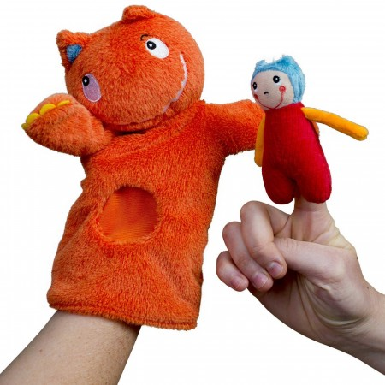

Rozmowa na temat treści utworu.

a) Dzieci odpowiadają na pytania nauczyciela: Kim jest Nosalek? Kto mieszka obok pajacyka? Dlaczego miś był kiedyś smutny? Z jakiego powodu nikt nie lubił Krzysia? Kto został przyjacielem misia? Jak wygląda miś i pajacyk? Czy pajacykowi przeszkadzają śmieszne oczy misia? Czy Krzysiowi przeszkadza duży nos pajacyka? Czy pajacyk dobrze zrobił, że polubił misia? Czy wy czasami jesteście smutni? Czy dobrze jest mieć przyjaciela?

Sformułowanie wniosku – *Każdy z nas jest inny, ale wszyscy potrzebujemy przyjaciela.*

1. ”Znajdź kogoś, kto jak ty…” – zabawa ruchowa. ( wcześniej nauczyciel maluje dłonie dzieci farbami. Dzieci poruszają się tak, jak podpowiada muzyka. Na przerwę w muzyce i hasło prowadzącego: „Szukam przyjaciela”- bierze za rękę kolegę (za każdym razem innego). Wybrane dzieci mówią: ”Znalazłem przyjaciela, który ma różowe dłonie , zielone dłonie, żółte dłonie itp.

Opracowała : Małgorzata Bolimowska

